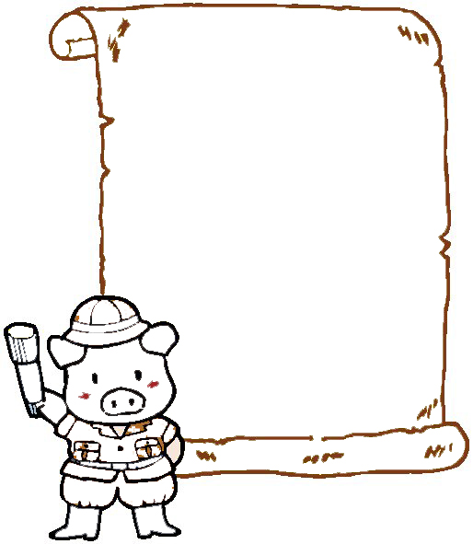
本周作业有一定难度，请家长多费心指导，谢谢！

一年级第16周周末作业

班级 姓名 家长签字
一、 一、 小朋友，欢迎你来到智力大闯关的第一关：谁算的又对又快。
11+8= | 12+6= | 10+7= | 13+7= | 12+7=
11-4= | 19-8= | 12-8= | 17-6= | 7+9=
19-12＝ | 12-10= | 18-12= | 13-7= | 18-5=
14+2-6= | 12-2+1= | 7+2+9= | 17-10+7= | 13+2-4=

孩子，恭喜你过了第一关，请做第二关吧！

二、
1、1个十和5个一合起来是（ ）。
2、十位上是1，个位上是1，这个数是（ ）。个位上的“1”表示（ ）
个（ ），十位上的“1”表示（ ）个（ ）。
3、连续写出18前面的4个数是（ ）、（ ）、（ ）、（ ）。
4、与20相邻的两个数是（ ）和（ ）。

5、比9多6的数是（ ），比12少3的数是（ ）。
三
你真棒，不过第三关可要仔细了哦，有信心吗？

1、连一连
7＋4 10＋5 10＋5 7＋8
7＋7 8＋11 18－10 4＋7
8＋7 17－6 7＋6 9－1
10＋9 14－0 3＋8 9＋4
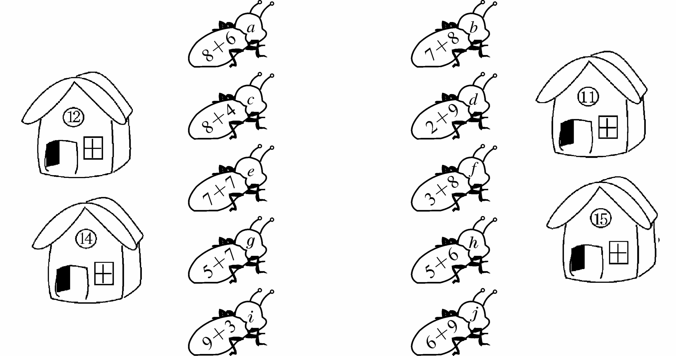
2、蚂蚁回家。(连线)

3、看图写算式
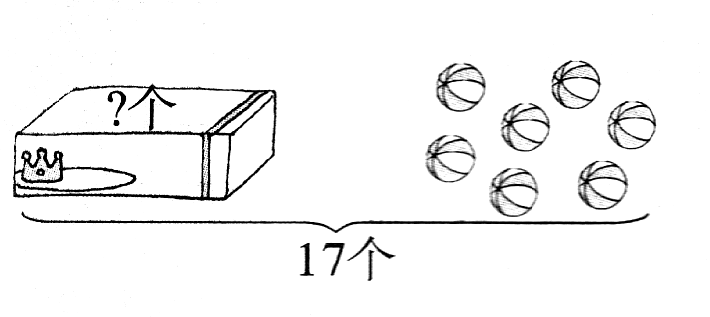
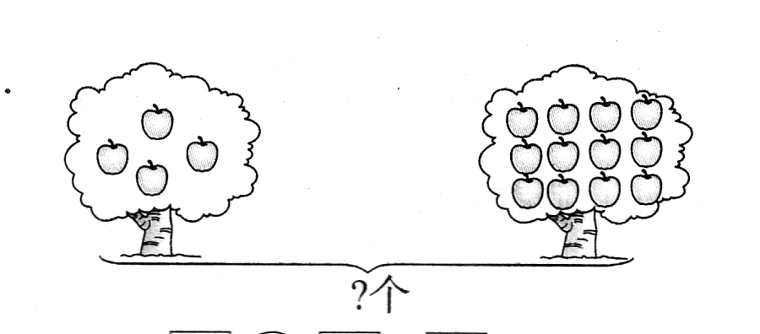
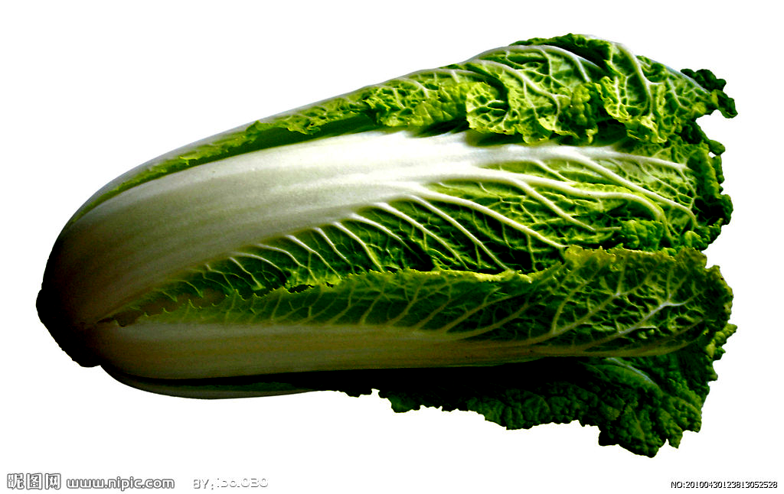
□○□=□ □○□=□

7＋ = ＋ =
四、

孩子，坚持到最后，胜利就在前方，第四关加油！

19=11+□ 9+□=13 □+□=17
10=□－□ □+4=13 □－□=11
13- ＞5， 里还可以填 。
五、做一做，在□填上合适的数字（所填数字在不能大于20）；在○填上“+”或者“-”。
□□＝13 □□＝16 □□＝18 □□＝20
□□＝13 □□＝16 □□＝18 □□＝20
□○□＝13 □○□＝16 □○□＝18 □○□＝20
□○□＝13 □○□＝16 □○□＝18 □○□＝20
六、动手操作题：请参照数学书92页，在家长的协助下制作一个钟表模型，下周上课需要。

